目 录

1. 二次压降及负荷测试仪简介…………………4
2. 技术指标及功能特点……………………… 8
3. 面板说明…………………………………… 10
4. 测试注意事项……………………………… 11
5. 二次压降测试说明………………………… 13
6. CT负荷测试说明…………………………… 17
7. PT负荷测试说明…………………………… 20
8. 检定方法……………………………………23
9. 常见问题处理……………………………… 25
10. 仪器的维修及保证期………………………26

十一、附件…………………………………………26

**第一章 二次压降及负荷测试仪简介**

电能计量装置存在的误差为电能计量综合误差，是由电能表的误差、电压互感器的合成误差、电流互感器的合成误差和电压互感器二次导线压降引起的计量误差所组成，可以用以下式子表示：

ε=εw＋εTA＋εTV＋εr

式中 εw—电能表误差%

εTA—电流互感器合成误差%

εTV—电压互感器合成误差%

εr—电压互感器二次导线压降引起的计量误差%

在电厂及变电站电能计量回路中，室外的电压互感器离装设于控制室配电盘上的电能表有较远的距离，一般在200～400 m左右，整个回路有接线端子排、开关、熔断器及导线，必然存在着接触电阻、导线电阻及分布参数，从而就存在着一定的回路阻抗，造成电压互感器与电能表间的二次回路上有电压降。电压互感器二次回路压降包括电缆、端子接触电阻、熔线、中间继电器接点、空气小开关等电压降之总和。电压互感器二次电压降引起的误差，就是指电压互感器二次端子和负载端子之间电压的幅值差相对于二次实际电压的百分数，以及两个电压之间的相位差的总称。

《电能计量装置技术管理规程》DL／T448－2000的规定，电压互感器二次回路压降，对于I类计量装置，应不大于额定二次电压的0．2％（注：三相三线电路压降的允许值为0．2 V；三相四线电路压降允许值为0.2/http://www.bjx.com.cn/files/wx/scdljs/2002-4/28-1.jpgV）;其它

计量装置，应不大于额定二次电压的0．5％（注：三相三线电路压降的允许值为0．5 V；三相四线电路压降允许值为0．5／V）。对运行中的电压互感器二次回路压降需进行周期测试，以便算出由此引起的电能计量误差，这对于进行技术改进，减小电能计量综合误差，降低计费损失有着重要意义

电压互感器二次回路压降测量方法通常有间接测量法和直接测量法两种（无线测量属于间接测量法），由于间接测量法准确度不太高，不能满足测量要求，一般不采用此种方法，而直接测量法（校验仪测量法）采用测差原理，准确度高，测量可靠，因此在实际测量中大量采用。

国家电网公司生产运营部最新的《电能计量装置现场检验作业指导书》明确规定要对电流互感器和电压互感器的实际二次负荷进行测量。

电压互感器二次实际负荷：

电压互感器在实际运行中，二次所接的测量仪器以及二次电缆间及其与地线间电容组成时总导纳。

电流互感器二次实际负荷：

电流互感器在实际运行中，二次所接测量仪器的阻抗、二次电缆和接点电阻的总有效阻抗。

**二次压降及负荷对互感器误差影响说明请参考下图。**



电流互感器的负荷特性曲线



电压互感器电压与负荷特性

目前对互感器误差测试时，通常按互感器铭牌上的规定用电流负荷箱和电压负荷箱对互感器进行测试，但互感器运行过程中实际二次负荷是多少？是不是就是互感器铭牌上规定值？互感器在实际二次负荷下的误差是多少？

为了解决上述问题，实际测试互感器二次负荷就显得特别重要。同时在测试实际二次负荷过程中如何取样电流信号也是比较重要的问题。在测试现场二次负荷时停电断开电流回路既不方便也不安全。我公司产品采用钳型电流互感器（钳表）对线路电流进行采样，方便用户使用。

另外有些公司产品采用取PT电压作为仪器工作电源，这种方式不是很安全，在这种方式下，相当于给PT/CT增加了负荷，同时仪器变压器的瞬间激磁电流很可能引起系统保护动作，影响供电安全。我公司仪器采用大容量锂电池作为仪器工作电源，既可以保障系统安全又可以给仪器提供比较纯净的电源，避免现场电源干扰，保证测量精度。

**我公司二次压降及负荷测试仪具有下列功能**

⑴　可以实现三相三线，三相四线、单相全自动测量；

⑵　使用工程塑料机箱，结识耐用，有效保障测试人员及系统安全；

⑶　仪器具有量程自动切换功能，保证测试精度；

⑷　采用电子式原理线路结合DSP技术是使测试稳定性好，抗干扰能力强；

⑸ 测量完毕，自动计算和负荷相关的各项参数，便于客户分析和试验。

⑹采用大屏幕汉字液晶显示，所有操作均由汉字菜单提示； 数据具备掉电存贮及浏览功能，能与计算机联机传送数据。

⑺采用大容量7.2V11Ah锂电池供电，对测试回路不产生任何影响，避免系统出现保护的情况。同时在现场无供电电源的情况下使用。

1. 次负荷测试，采用钳型电流表采样电流，不需要断开二次回路。可以实现不

　停电在线测量。自动切换量程：测量过程中可以根据测试对象数值的不同切

换到不同的位置，使测量精度和显示位数得到保证。

1. 作时间可以长达24小时（最长）。
2. 附有轻巧充电器，方便测量，在电池电量不足的情况下可以外接充电器测量。
3. 仪器体积小，重量轻。
4. 极宽阔的二次工作电流/电压范围。在50mA的工作电流下，能分辨1mΩ的电阻和电抗，能测试二次额定电流为5A的S级电流互感器的在线实际负荷；在5V的工作电压下，能分辨0.001mS的电导和电纳
5. 能存储480组测量数据，断电后能保持十年

⒁ 中文界面大屏幕显示，带有RS-232通讯接口

**第二章 主要技术指标**

**2. 1** **环境条件**

——温度：－5°C～40°C

——相对湿度：<95%（25°C）

——海拔高度：<2500m

——外界干扰：无特强震动、无特强电磁场

**2. 2二次压降测试时仪器主要技术指标**

1). 测量范围：比差：0.001%～19.99% 角差：0.01’ ～599’

2). 分 辨 率：比差：0.001% 角差：0.01’

3). 仪器基本误差

——ΔX=±(2%×X+2%×Y±2个字);

——ΔY=±(2%×X+2%×Y±2个字)。

2个字——仪器的量化误差

4). 电压表头准确度：0.5%

5). 工作范围

——电压：(50～120)V

6). 仪器指示动作值(提示错误)

——误差：比差大于20%或角差大于600’。

——电压：电压<2.0V。

**2. 3** **PT二次负荷测试时仪器主要技术指标**

**1). PT二次负荷测试**

——导纳测量范围:0.1ms—50.0ms

——导纳测量准确度:

——二次电压（50V－120V）

ΔX=±(2%×X+2%×Y±2个字)

ΔY=±(2%×X+2%×Y±2个字)

2个字——仪器的量化误差

***注意：****测量值在0.2mS以下时，测试电压应保持在50V以上，同时注意钳表的穿心导线保持居中。此时仪器量化误差为5个字*

**2). 电压表头：0.5%**

**2. 4** **CT二次负荷测试时仪器主要技术指标**

——阻抗测量范围：0.1Ω—50.0Ω

——阻抗测量准确度：

ΔX=±(2%×X+2%×Y±2个字)

ΔY=±(2%×X+2%×Y±2个字)

2个字——仪器的量化误差

电流表头：1%

**第三章 面板说明**

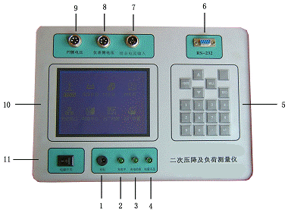

1. 为充电电源
2. 为正在充电
3. 为充电已经充满
4. 为电量不足
5. 为操作按键
6. 为RS232通讯口
7. 为钳表电流输入
8. 仪表侧电压输入
9. PT侧电压输入
10. 液晶显示器
11. 为电源开关

**第四章 测试过程中需要注意事项**

**4. 1**  **为了保证工作人员在现场试验中的人身安全和电力系统发、供、配电气设备的安全运行，必须严格执行DL409-1991《电业安全工作规程》。**

**4. 2 电气设备分为高压和低压两种：**

高压：设备对地电压在250V以上者；

低压：设备对地电压在250V及以下者；

1. **3** **工作人员与带电高压设备的安全距离**

表1高压设备带电时的安全距离

|  |  |
| --- | --- |
| 电压等级（kV） | 安全距离（m） |
| 10及以下 | 0.70 |
| 20—35 | 1.00 |
| 44 | 1.20 |
| 60—110 | 1.50 |
| 154 | 2.00 |
| 220 | 3.00 |
| 330 | 4.30 |
| 500 | 5.00 |

**4. 4**（1）接入压降校验仪的导线是四芯屏蔽电缆线，接入电路前应用500 V兆欧表检查电缆各芯之间、芯与屏蔽层之间的绝缘是否良好，以免造成短路故障。  
　　（2）如果在三相三线计量方式时测量，则电缆线只需三芯通电，那么空余的一芯线的接线头切不可短路。  
　　（3）测试工作进行前，应对压降校验仪及临时电缆线进行自校以测出它们所带来的测量误差。该误差可保存于压降校验仪内，校验仪将在每次测试结果中自动扣除这部分误差以消除对测量的影响。

**4. 5主界面介绍**

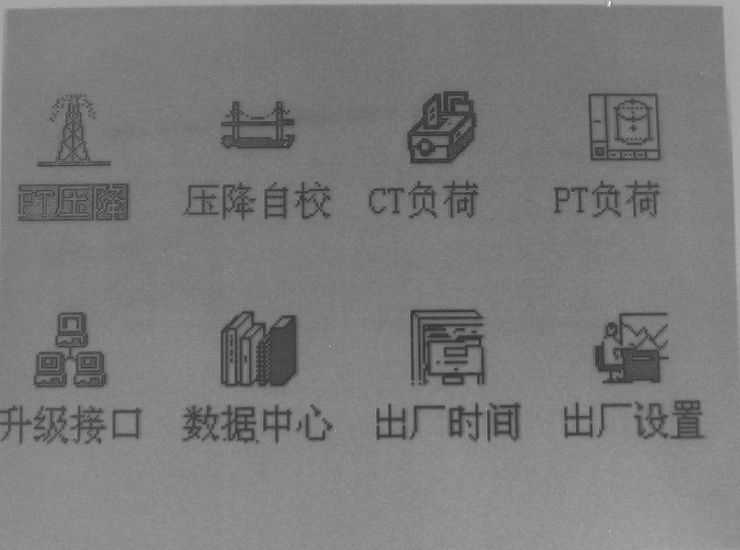

* 1. PT压降：该功能菜单中可以进行三相三线，三相四线，单相压降测试。
  2. 压降自校：该功能菜单中可以对放线车和各种现场干扰进行自校，消除或减小这些干扰。
  3. CT负荷：测试CT二次负荷。
  4. PT负荷：测试PT二次负荷。
  5. 升级接口：程序升级接口，不对用户开放。
  6. 数据中心：可以浏览数据，删除数据。
  7. 出厂时间：出厂时间
  8. 厂家设置：该设置不对用户开放，主要由厂家设置一些初试出厂数据。

**第五章 二次压降测试说明**

**5. 1二次压降测试全过程介绍**（下面介绍以三相四线PT侧测试为例，三相三线与之类似）

**（1）.首先进行压降自校**

现场运行时，常有大电流，高电压的存在，加之由于现在PT侧和仪表侧的距离很远，所以要用放线车，放线车本身也会带来一定的误差，所以要进行自校。

自校按下图接线（PT侧测试）



a.开机按任意键进入主菜单，选择压降自校（选择方法：上下键可以移动光标，确定键选择，取消键退出。）。

b.选择三相四线自校。

c.仪器中的数据是上次或出厂时保存的压降自校值，按确定仪器就开始进行自校。

d.测试结束后，如果需要保存数据，按数字键“1”重新测量，按数字键“2”存储。

e.关机拆线。

**（2）.进行压降测试**

压降测试按下图接线（PT侧测试）



a.开机按“确定”键入主菜单，选择压降测试菜单，进入后选择测试方式（有PT侧和表计侧，选择方法是光标移动到要选择的内容，按确定键后在下拉列表中按上下键移动光标，确定键选择）,自校状态（带自校和不带自校）选择将决定仪器是否减去自校时测试的现场误差值。输入各相参数。

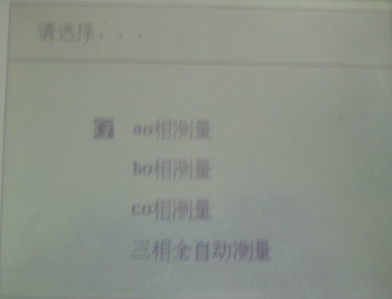

b.光标移动到确定上，按确定键进入压降测试选择菜单，选三相四线自动测试，进入三相四线测试选择菜单，选择三相自动测试。

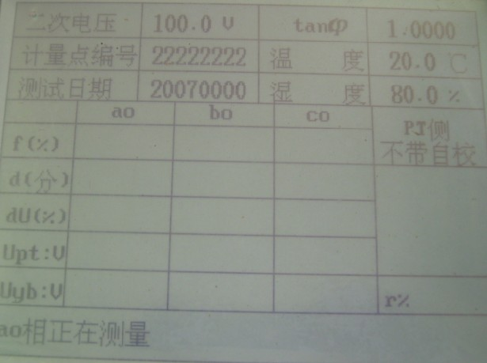

c.如需重测，按数字键“1”即可

d. 如需存储按数字键“2”即可

e:关机，拆线。

f.各项参数简介

—f(%)比差

—δ(’)角差

—Δu(%)压降相对值：Δu(%)＝

—γ(%)电能计量的合成误差：

对于三相三线



对于三相四线



g.测试结束

—f(%)比差

—δ(’)角差

—Δu(%)压降相对值：Δu(%)＝

—γ(%)电能计量的合成误差：

对于三相三线



对于三相四线



（3）表计侧压降自校图



**（4）表计侧压降测量接线图**



1. **CT负荷测试说明**

**6. 1接线图**

单相CT负荷测试接线图

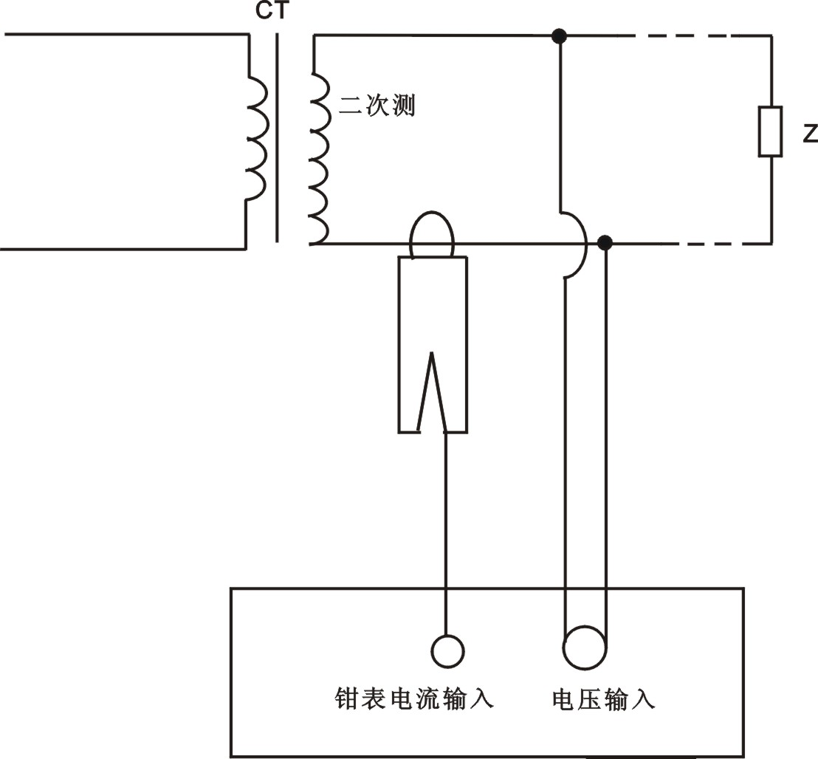

**6. 2具体操作说明**

按接线图接线后，打开仪器仪器显示图5.1.1

按“确定”键进入主界面如图5.1.2，

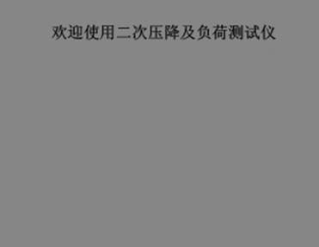



按“上下”“确定”键选择到“CT负荷”如图5.1.3，



输入各项参数（方法是按“上下”键移动到需要修改的地方，按“确定”键，然后按数字键输入即可）

最后移动“上下”键到“开始测量”按“确定”键进入测量界面，如图5.1.6



如果需要存储，长按数字键“2”后，按“确定”键即可。

—I：CT二次电流

—R：CT二次负荷中的电阻分量

—X：CT二次负荷中的电抗分量

—COSφ：根据R,X算出的功率因数

—U：

—Z：U/I

—Sn：U*I

—φ：根据R X算出二次负荷电流电压之间的角度

**第七章 PT负荷测试说明**

**7. 1接线图**

单相PT负荷测试接线图

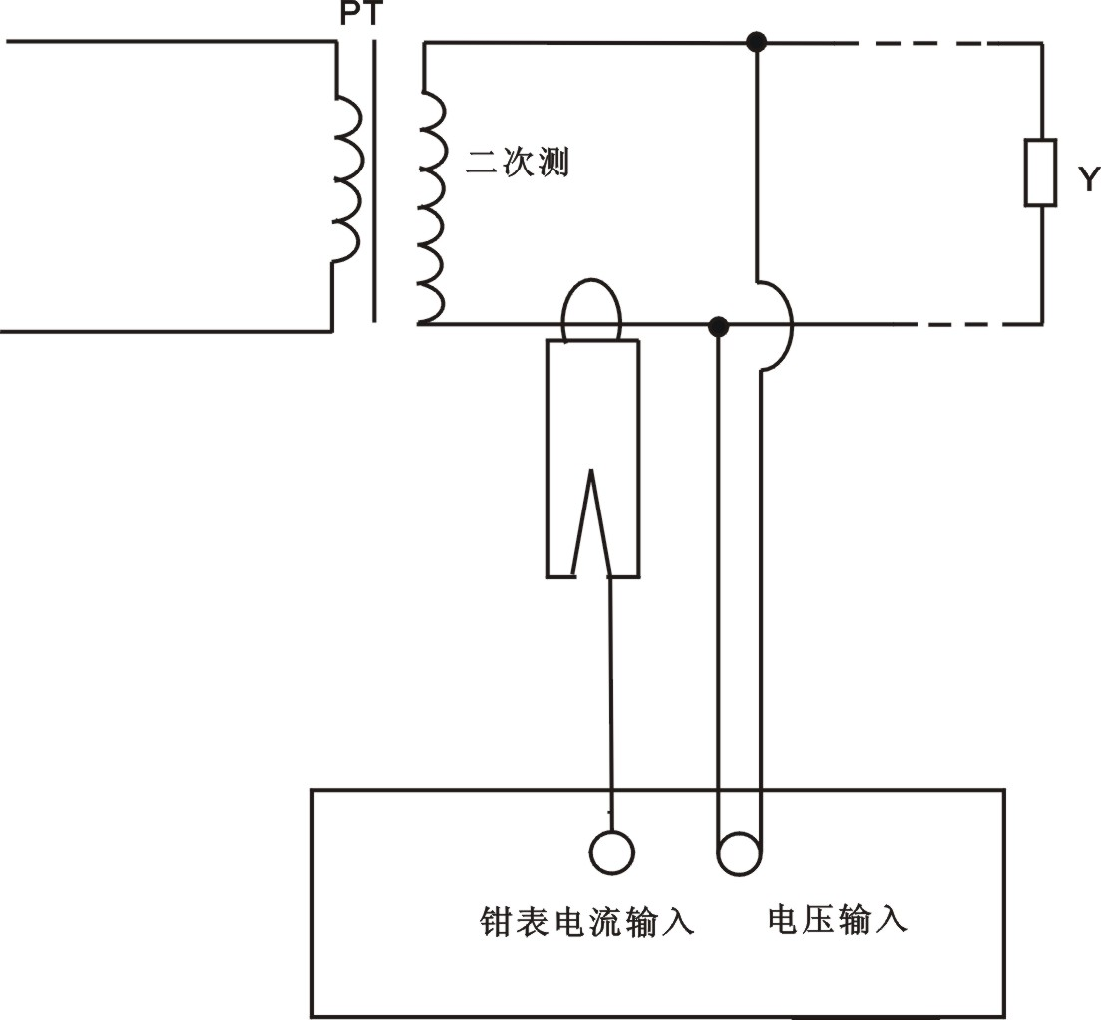

**7. 2具体操作说明**

按接线图接线后，打开仪器仪器显示图5.1.1



按“确定”键进入主界面如图5.1.2，



按“上下”“确定”键选择到“PT负荷”如图5.1.3，

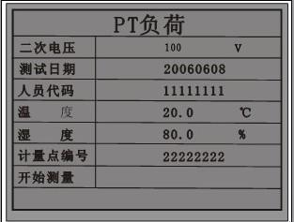

输入各项参数（方法是按“上下”键移动到需要修改的地方，按“确定”键，然后按数字键输入即可）

最后移动“上下”键到“开始测量”按“确定”键进入测量界面，如图5.1.6



如需要存储，长按数字键“2”后，按“确定”键即可。

—U：PT二次电压；

—G：PT二次负荷中的电导分量；

—B：PT二次负荷中的电纳分量；

—φ：根据G,B算出的角度；

—I：

－Y:I/U

—Sn：U*I

**第八章 检定方法**

**8. 1CT负荷检定接线图**

检定时可以使用互感器整检台，选择阻抗测量回路即可，只需要TO TX短接后穿过钳表。KD接电压输入（*使用PT侧黄色和黑色两根*

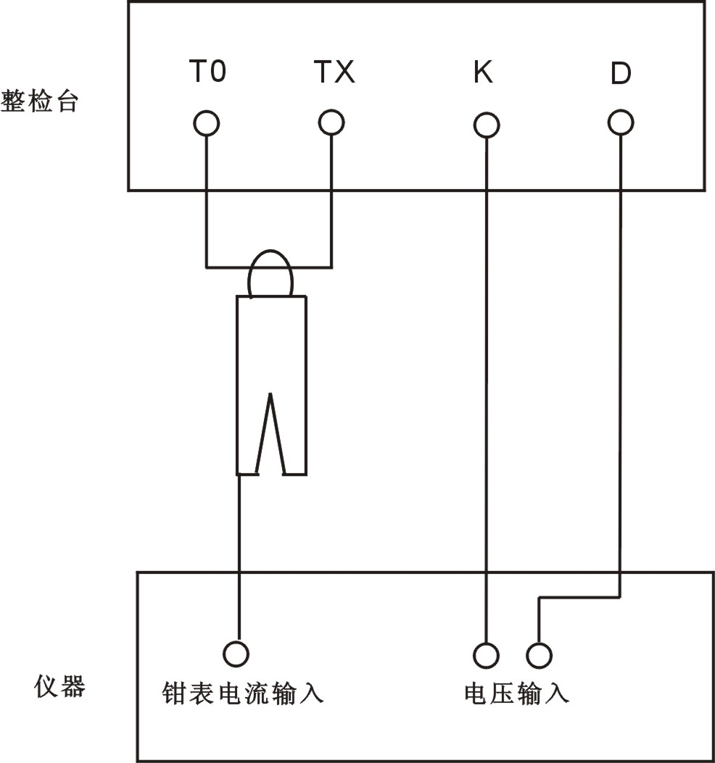

**8. 2PT负荷检定接线图**

检定时可以使用互感器整检台，选择导纳测量回路即可。只需要KD短接后穿过钳表。AX接电压输入（*使用PT侧黄色和黑色两根线*）。

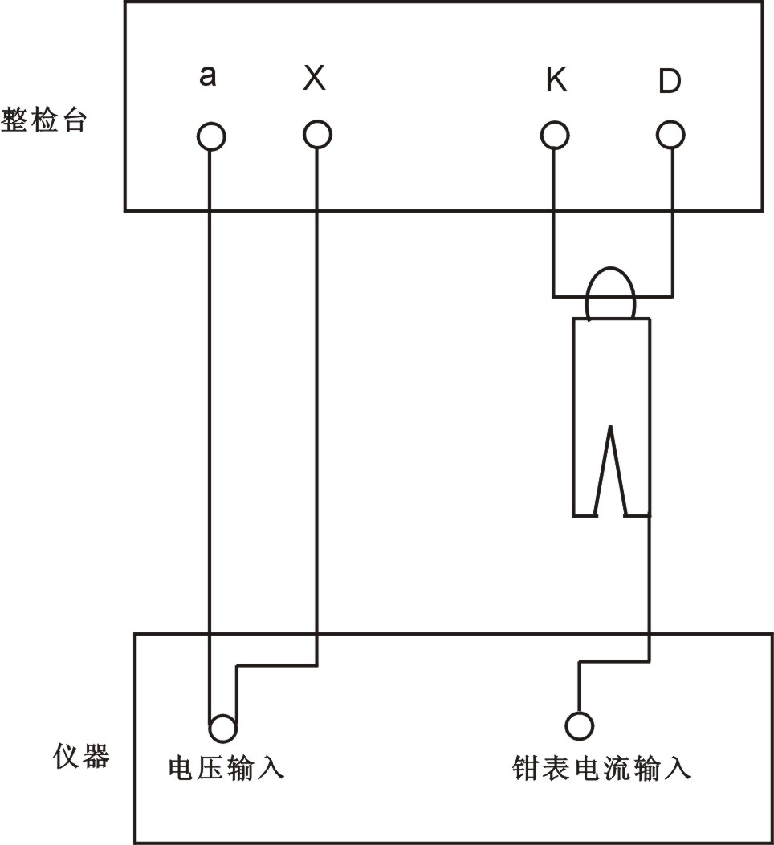

**8. 3PT二次压降检定接线图**

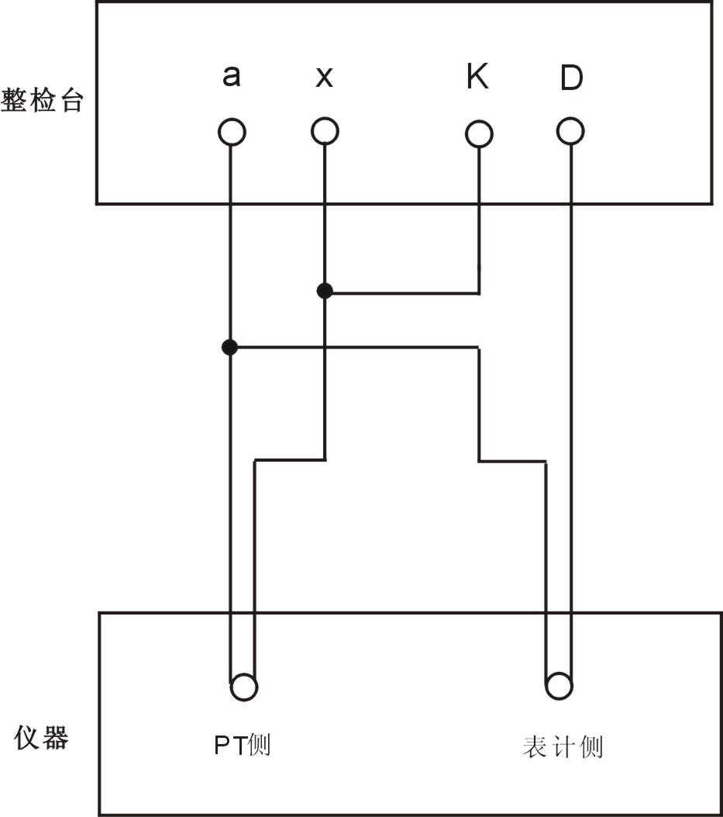

检定时可以使用互感器整检台，选择电压互感器测量回路即可。***注意请选择“不带自校”，自校是消除放线车带来误差的选项，如果选择了带自校，可能数据会不正确。***

**第九章 常见问题处理**

**9. 1开机后没有显示：**

处理办法：电池没有电？请先外接充电器，如果仍然不能工作，请立刻停止使用，联系厂家,请勿自行打开仪器，否则可能不能享受包修服务。

**9. 2测试过程中，出现数据不稳定：**

请检查接线是否正确，接线是否接触良好，同时周围是否有特别大的干扰。

**9. 3负荷测试过程中出现负荷为负的情况：处理办法：请将钳表反向即可。**

**9. 4电压互感器二次回路压降的测试，一般均在实际负荷运行情况下现场带电进行，为此必须严格执行《电业安全规程》（电力线路部分）有关内容；**

**9. 5电压互感器二次回路严禁两点接地，以防电压互感器二次侧短路而损坏设备。**

**9. 6使用前应先用绝缘电阻表（或万用表）检查专用测量导线各芯之间的绝缘是否良好，线是否良好接通，各接线头与导线接触是否牢固完好；**

**9. 7测试完压降后，如需要测试二次负荷，必须要拆线后换上测试负荷的专用线才能测试负荷。**

**9. 8仪器不要被雨淋湿，不要受重压。**

**第十章 仪器的维修及保证期**

**10. 1本仪器应放在环境温度+5℃--40℃，相对湿度小于85%的室内，周围空气不得有腐蚀性气体。**

**10. 2本仪器检定周期为一年。**

**10. 3本仪器在正常使用情况下，保证期自出厂日起为12个月，在12个月内如确因仪器制造质量问题而非使用不当所造成的故障**

**由本公司负责修理或更换。**

**10. 4仪器发生故障应有熟悉电子线路并有相当修理经验的技术人员，充分阅读本说明书，弄请信号流程，逐步排除故障。其他人员不得擅自打开仪器修理。**

**第十一章 仪器附件**

**11. 1**仪器使用说明书一份

**11. 2**仪器合格证书一份

**11. 3**充电器一个

**11. 4**钳表一只

**11. 5** RS232连接线壹根

**11. 6**测试线一套

**11. 7**200米放线车（选配件）